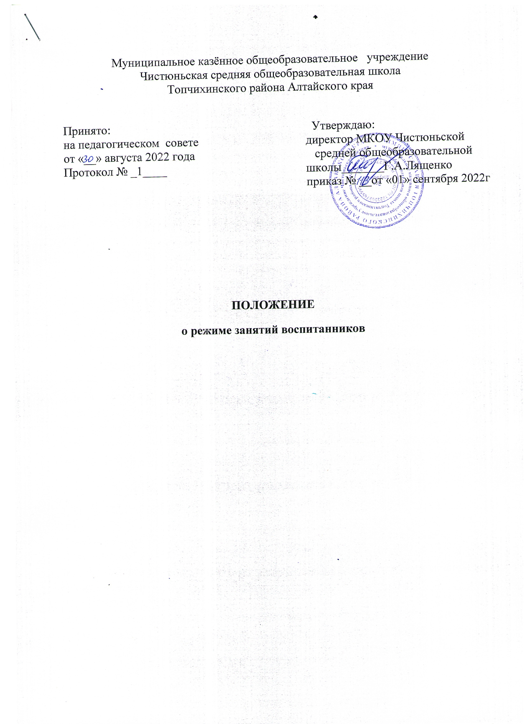

1. **ОБЩИЕ ПОЛОЖЕНИЯ**

1.1. Режим функционирования дошкольного образовательного учреждение (далее – ДОУ ) и режим занятий устанавливаются на основе «Санитарно-эпидемиологическим требованиям к устройству, содержанию и организации режима работы в дошкольных организациях», СанПиН 2.4.3648-20, в соответствии с Федеральным Законом Российской Федерации «Об образовании» от 29 декабря 2012г. № 273-ФЗ, Уставом образовательного учреждения, учебным планом образовательного учреждения и Правилами внутреннего трудового распорядка, другими нормативно – правовыми актами по вопросам образования, социальной защиты прав и интересов детей.

1.2. Положение регламентирует режим работы, режим занятий дошкольного учреждения.

1.3.Режим функционирования образовательного учреждения согласовывается с Учредителем.

**2. РЕЖИМ ФУНКЦИОНИРОВАНИЯ ДОУ**

2.1. Пятидневная рабочая неделя.

2.2. Режим работы: с 8.00. до 17.00. (9 часов)

2.3. Выходные дни – суббота, воскресенье, нерабочие праздничные дни, установленные законодательством РФ.

2.4. Образовательный процесс осуществляется в соответствии с основной образовательной программой ДОУ

2.5. Непосредственно образовательная деятельность проводится в соответствии с СанПиН 2.4.3648-20. «Санитарно-эпидемиологические требования к устройству, содержанию и организации режима работы дошкольных образовательных учреждений», возрастом воспитанников, расписанием непосредственно образовательной деятельности, которое руководителем образовательного учреждения.

**3. РЕЖИМ НЕПОСРЕДСТВЕННО ОБРАЗОВАТЕЛЬНОЙ ДЕЯТЕЛЬНОСТИ И УЧЕБНОЙ НАГРУЗКИ**

3.1. Учебный период в ДОУ продолжается с 1 сентября по 31 мая и оздоровительный период с 1 июня по 31 августа. Если даты приходятся на выходные дни, то они переносятся на следующие за ними рабочие дни.

3.2. Для воспитанников группы раннего возраста устанавливается адаптационный период в первые две недели сентября.

3.3. В середине учебного года с 10 января для детей организуются недельные каникулы, во время которых непосредственно образовательная деятельность не проводится. Занятия проводятся в игровой форме (в виде викторин, дидактических игр, тематических праздников, развлечений, драматизаций и т.п.).

3.4. В сентябре и в апреле в течение 12 календарных дней (третья и четвертая недели) осуществляется мониторинг качества освоения образовательной программы ДОУ

- для детей от 2 до 3, от 3 до 4 лет, от 4 до 5 лет, от 5 до 6 лет – промежуточные результаты освоения программы;

- для детей от 6 до 7 лет – планируемые результаты освоения программы.

3.5. Летне-оздоровительная работа продолжается с 01 июня по 31 августа. В летний период непосредственно образовательная деятельность осуществляется через образовательные области «Физическое развитие» и «Художественно-эстетическое развитие».

3.6. НОД начинаются в 9.00 часов утра.

3.7. В середине времени, отведенного на непрерывную образовательную деятельность, проводятся физкультурные минутки. Перерывы между периодами непрерывной образовательной деятельности – не менее 10 минут.

3.8. Максимально допустимый объем недельной образовательной нагрузки для воспитанников в рамках реализации образовательной нагрузки для воспитанников в рамках реализации образовательной программы составляет:

- от 2 до 3 лет – 1час 40 минут;

- от 3 до 4 лет – 2 часа 30 минут;

- от 4 до 5 лет – 3 часа 20 минут;

- от 5 до 6 лет – 5 часов 50 минут;

- от 6 до 7 лет – 8 часов.

3.9. Продолжительность непрерывной непосредственно образовательной деятельности:

- от 2 до 3 лет – не более 10 минут;

- для детей от 3 до 4-х лет – не более 15 минут;

- для детей от 4-х до 5-ти лет – не более 20 минут;

- для детей от 5 до 6-ти лет – не более 25 минут;

- для детей от 6-7 лет – не более 30 минут.

3.10. Образовательная деятельность с детьми старшего дошкольного возраста может осуществляется во второй половине дня после дневного сна. Ее продолжительность составляет не более 25-30 минут в день.

3.11. Образовательная деятельность, требующая повышенной познавательной активности и умственного напряжения детей, организовывается в первую половину дня. Для профилактики утомления детей проводится физкультурные, музыкальные занятия и т.п.

3.12. Занятия по физическому развитию в соответствии с основной образовательной программой для детей в возрасте от 3 до 7 лет организуются не менее 3 раз в неделю. Один раз в неделю для детей 5 - 7 лет круглогодично организовываются занятия по физическому развитию детей на открытом воздухе. Их проводят только при отсутствии удетей медицинских противопоказаний и наличии у детей спортивной одежды, соответствующей погодным условиям. В теплое время года при благоприятных метеорологических условиях непосредственно образовательная деятельность по физическому развитию организуется на открытом воздухе.

Длительность занятий по физическому развитию зависит от возраста детей и составляет:

- в младшей группе – 15 минут;

- в средней группе – 20 минут;

- в старшей группе – 25 минут.

3.13. Для достижения достаточного объема двигательной активности детей используются все организованные формы занятий физическими упражнениями с широким включением подвижных игр, спортивных упражнений.

3.14. Непосредственно образовательная деятельность с детьми проводится воспитателями в групповых комнатах. НОД по музыкальному и физическому развитию проводятся специалистами в групповых комнатах.

3.15. Индивидуальные, коррекционные занятия с учителем логопедом проводятся в первую и во вторую половину дня, согласно графика его работы. Продолжительность занятий составляет 20-25 минут в старшем дошкольном возрасте.

3.16. Конкретный режим посещения ребенком ДОУ устанавливается договором, заключаемом между ДОУ и родителями (законными представителями) ребенка.

**4. ОТВЕТСВЕННОСТЬ**

4.1. Администрация образовательного учреждения, воспитатели, младшие воспитатели, педагоги-специалисты несут ответственность за жизнь, здоровье детей, реализацию в полном объеме учебного плана, качество реализуемых образовательных программ, соответствие применяемых форм, методов и средств организации образовательного процесса возрастным, психофизиологическим особенностям детей.

4.2. Используемые образовательные программы, методики и технологии воспитания и обучения должны соответствовать гигиеническим требованиям к образовательной нагрузке.